МКОУ «В-Дженгутайская СОШ»

Отчёт о проведении школьного тура конкурса юных чтецов

**«Живая классика»**

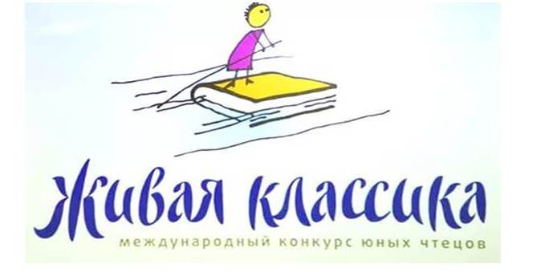

**Школьный тур прошёл 14 февраля**

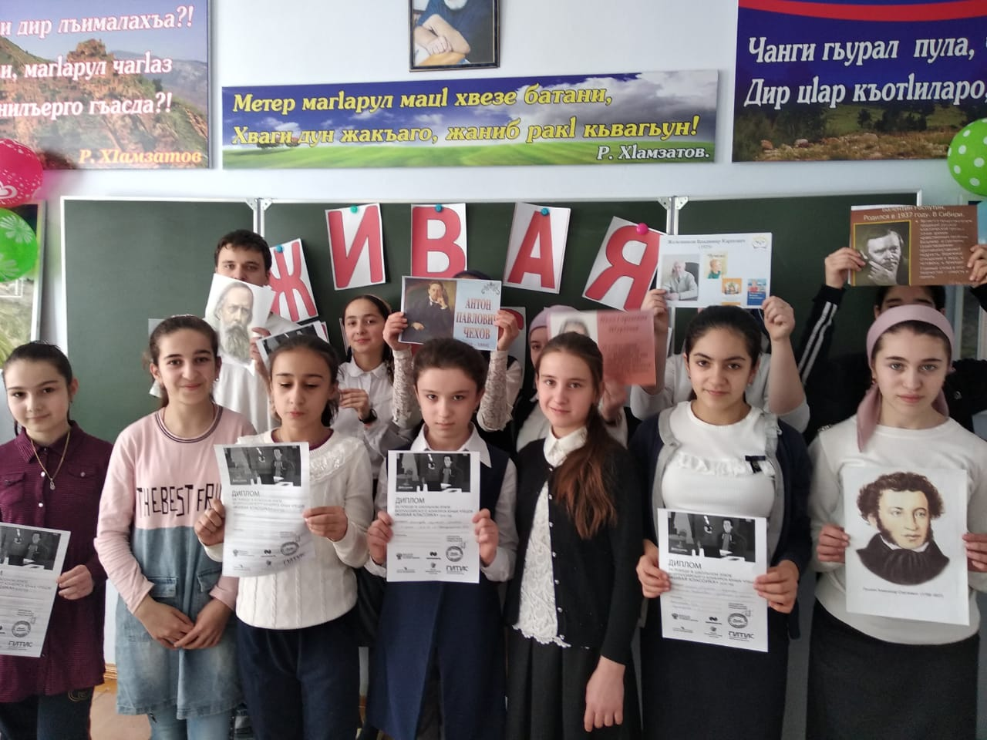

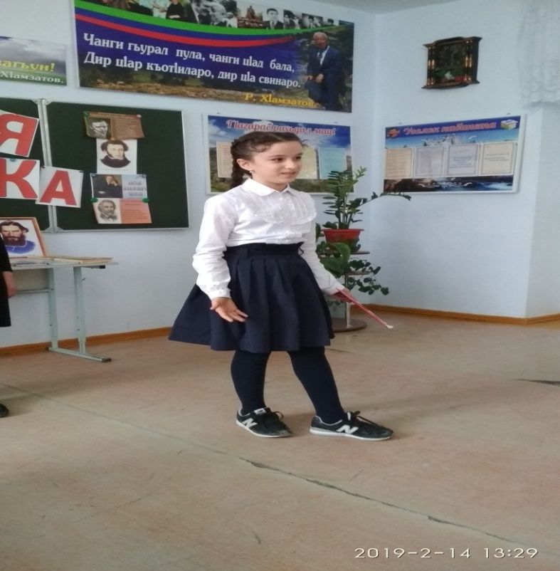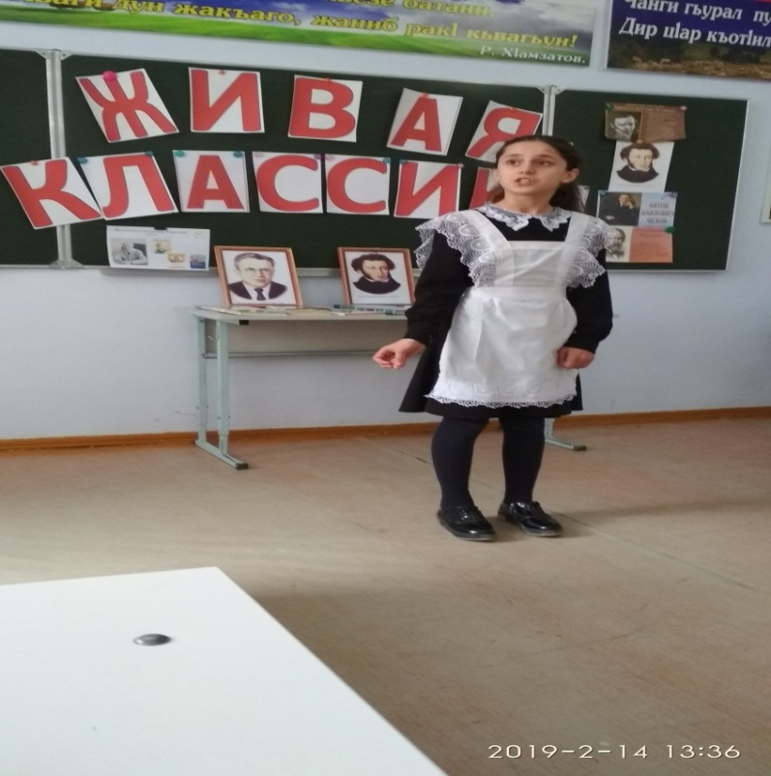**Магомедова Хадижат 5в класс Б. Гонаго «Зеркало» Гусейнова Раисат 6 класс А. Рыбаков «Бронзовая птица»**

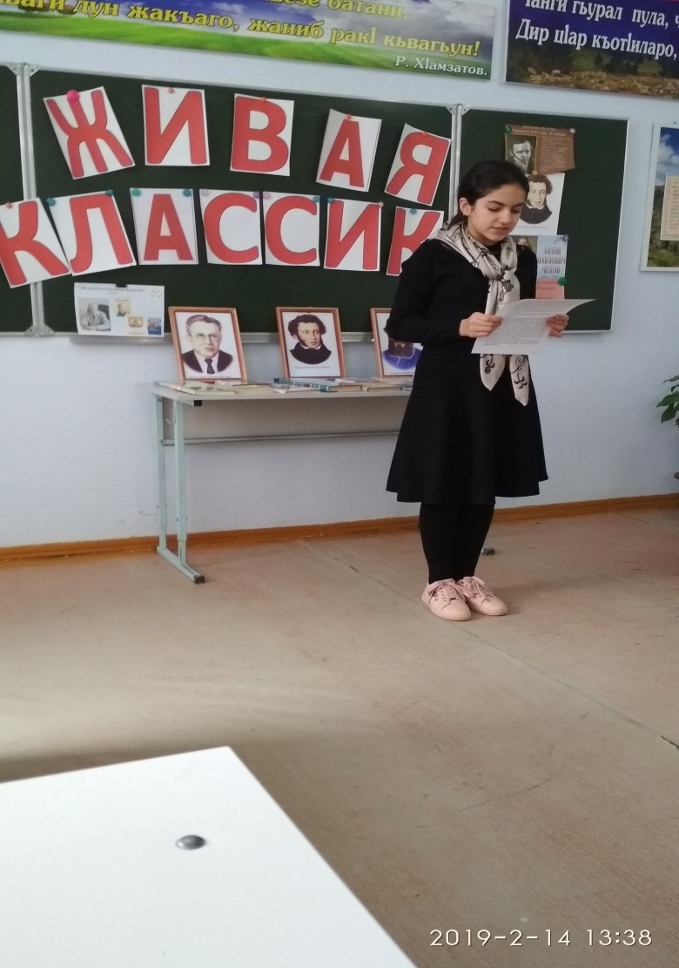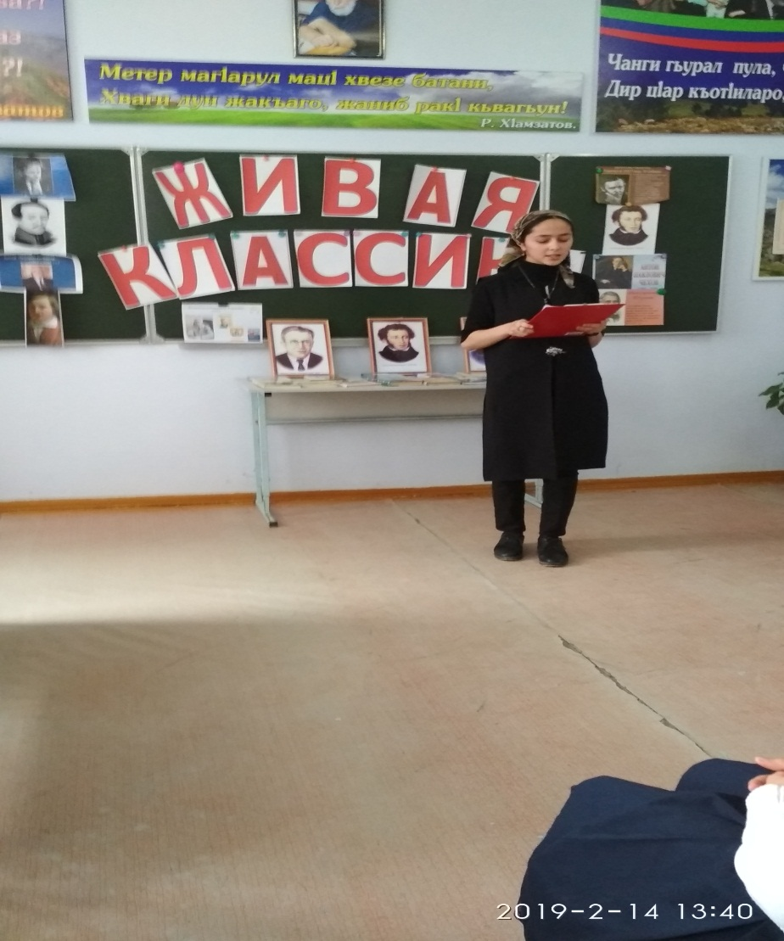

**Меджидова Фатима 8класс М.Пришвин «Дедушкин валенок»Джамалутдинова Патимат Гонаго «Твой птенчик»**

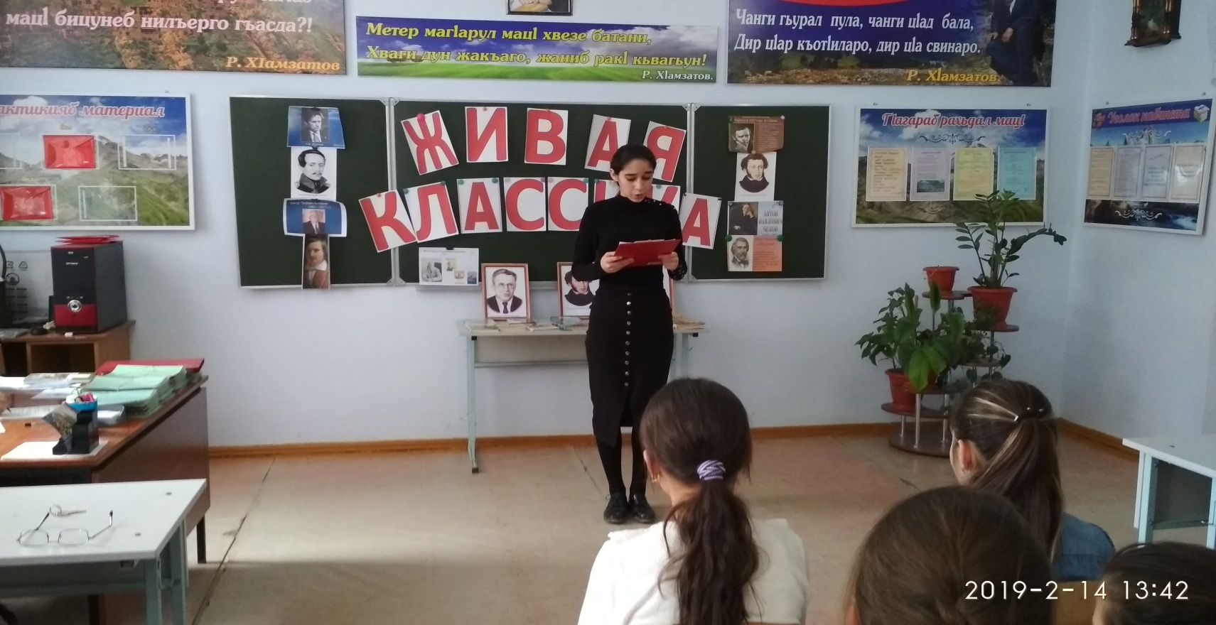

**Гаджиева Джамиля 9класс Куцко «Волки»**

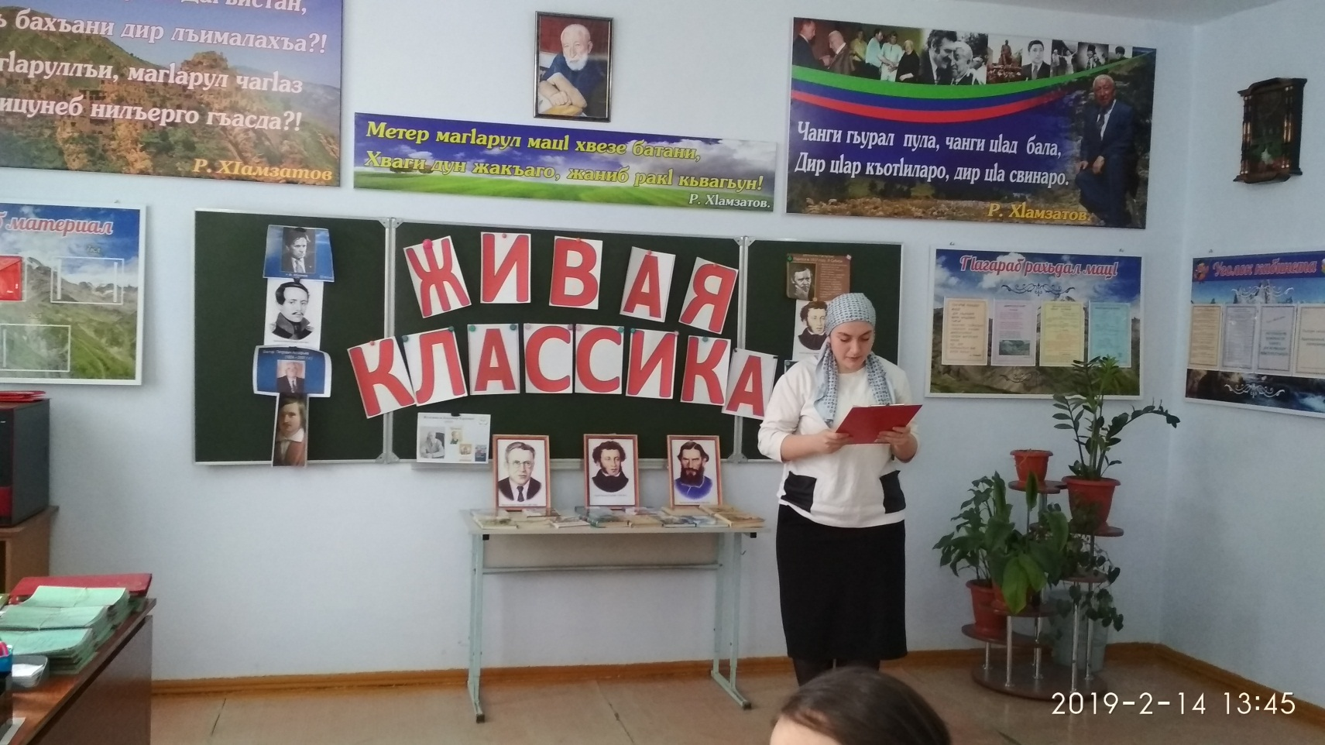

**Казакбекова Патимат Ф. Абрамов «Сосновые дети»**

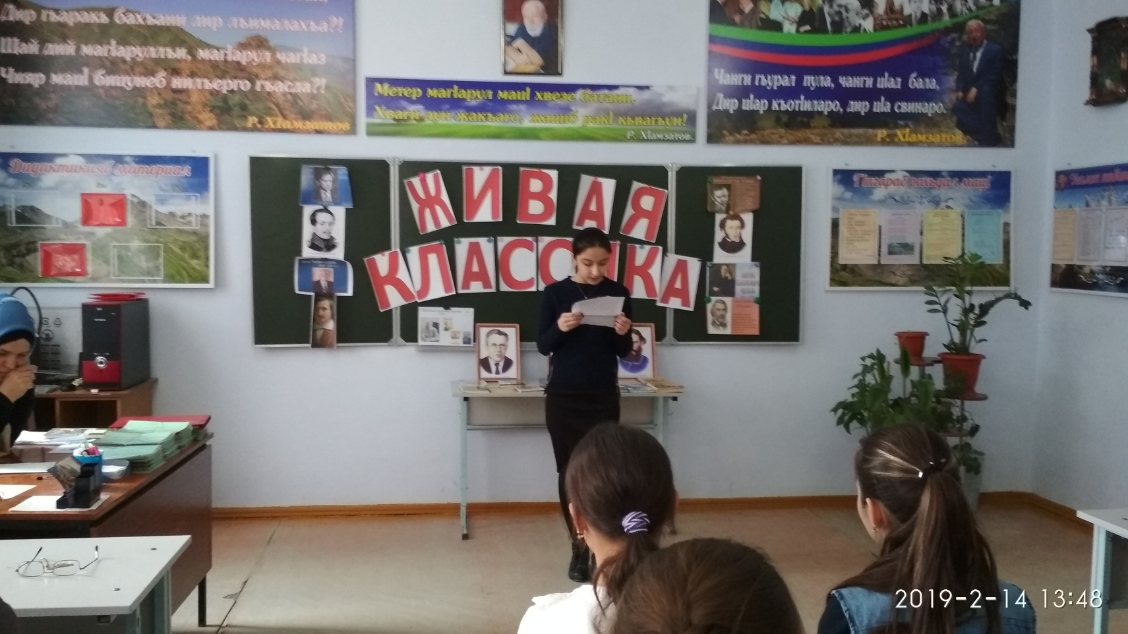

**Нартуева Халимат 8класс И. Бунин «Подснежник»**

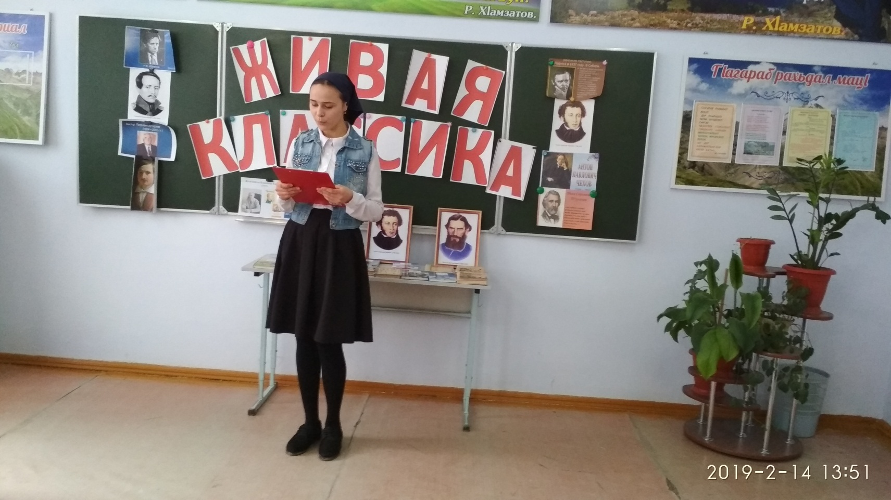

**Гусейнова Патимат 10 класс М. Пришвин «Рябчики»**

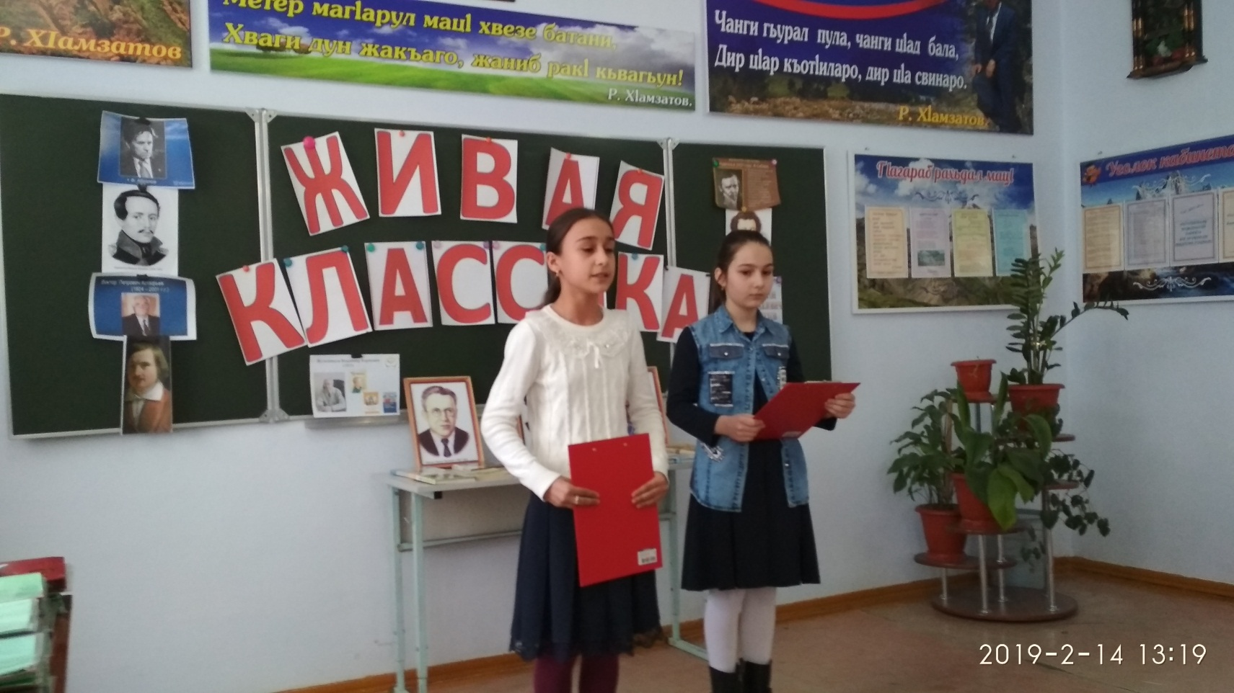

**Абдухалимова Айзанат 5 класс Е. Чарушин «Хитрая мама» Магомедова Гилин 5класс В. Гроссман «Последнее**

**письмо еврейской матери»**

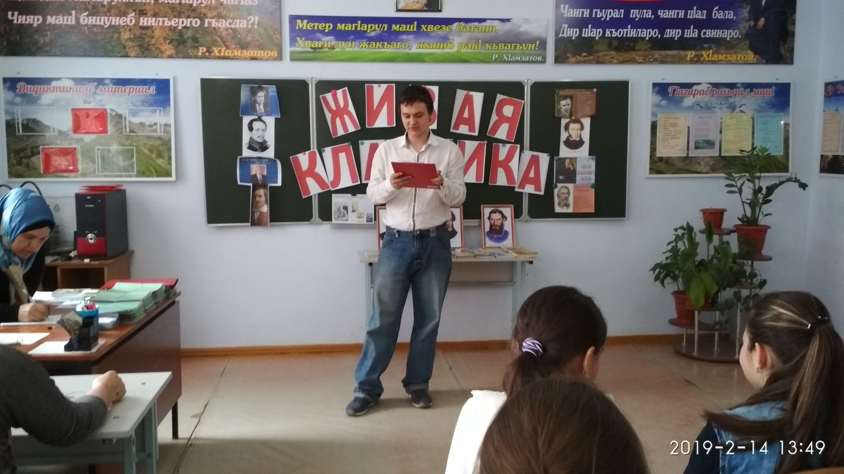

**Шахманов Али 11 класс К. Паустовский «Наедине с осенью»**

**По решению жюри 1 место присудили учинице 5а класса Магомедовой Хадижат. 2 место – Джамалутдиновой Патимат ученице 9б класса. 3 место - Шахманову Али ученику 11 класса.**